Спортивный праздник
«А, ну-ка девушки!» посвященный
международному женскому дню 8 марта.

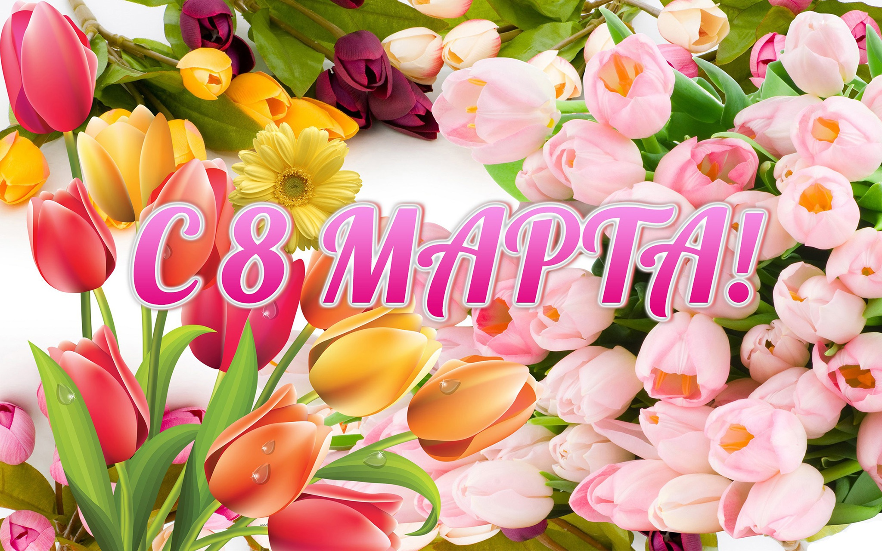

Подготовила и провела зам.директора по ВР.
Змейкова Е.Р..
7.03.2022г.

Место проведения: спортивный зал школы.
Музыкальное оформление: спортивные песни «Если хочешь быть здоров», «Утренняя гимнастика», «Спортивный марш» и др.
Участники: Команды с участием учителей и учащихся (старшие классы-девушки).
Цели:
- укрепление отношений между школой и родителями;
- сплочение детей и родителей;
- воспитание чувства коллективизма, чувства товарищества,
- развитие творческого и физического потенциала учащихся;
- развитие интереса к физической культуре и формирование ЗОЖ.
Программа спортивного праздника
- Торжественный вход в спортивный зал команд-участниц.
- Приветствие команд участников. Девиз команд.
- Торжественное открытие праздника. Представление жюри.
- Представление команд.
- Спортивные соревнования (эстафеты) между командами.
- Вручение призов и грамот всем командам-участницам. Отметить лучших игроков. Награждение команд сладкими пирогами.
- Закрытие праздника.
Побеждает в спорте первый!
Здесь нужны стальные нервы,
Сила, ловкость, тренировка,
И удача, и сноровка.

Ход праздника.
Команды строятся у входа в зал и под музыку входят в зал, делая круг почета и выстраиваются на линии старта. Музыка – марш «Если хочешь быть здоров».
Добрый день, дорогие друзья, болельщики и гости нашего праздника!
Приветствуем участников соревнований: учащихся (девушек) нашей школы.
Спортивный праздник «А, ну-ка девушки!» посвященный международному женскому дню 8 марта, которого мы все так долго ждали наступил и сегодня,здесь, в этом зале, мы приветствуем учителей и , конечно, учеников.
А собрались мы здесь, чтобы посоревноваться в силе и ловкости, скорости и выносливости. Но не это главное в нашей встрече. Мы собрались для того, чтобы подружиться, сплотиться и лучше узнать друг и выявить, кто же сильнее и быстрее на спортивном поприще.
Пусть сегодня товарищеская встреча будет по-настоящему товарищеской. Я призываю команды к честной спортивной борьбе, желаю всем успеха. Пусть победит сильнейший, а в выигрыше пусть останутся наша дружба и сплоченность!
Для проведения спортивных состязаний нам необходимо компетентное судейство.
Наши соревнования будут судить самое справедливое в мире жюри:
- Завуч школы:

- Учитель школы:
А сейчас мы познакомимся с главными действующими лицами нашего спортивного праздника.
Приветствуем наши команды: команда «_____________», команда «_____________________».
Мы от души приветствуем и поздравляем всех, кто сегодня вышел на старт успехов нашим командам и побед!
Прошу команды занять исходные позиции. Мы начинаем спортивные эстафеты!

- Приветствие команд
Любое соревнование начинается с девиза команд. И сейчас мы объявляем первый конкурс на «Девиз команды»,приветствие,рисунок,эмблему.
Конкурс оценивается в 5 баллов.
2.“Переход болота”
У первых участников по 2 листка бумаги. Задача – пройти через “болото” переступая по “кочкам” - листам бумаги. Нужно положить “кочку” на пол, встать на нее двумя ногами, а другую “кочку” положить впереди себя.
Побеждает та команда, которая первая прошла “болото” .
3«Возвращение из школы»:
Участвует вся команда. По сигналу, первая участница берет 3 волейбольных мяча и бежит «змейкой» между стойками, оббегая ориентир ,возвращается обратно. Кладет мячи перед следующей участницей.
4.«Бег со скакалкой»
По сигналу свистка участник прыгает через скакалку, обегает кеглю и возвращается передав эстафету следующему участнику.
5 «Паровозик»
Первый участник бежит до отметки, возвращается и берет следующего участника,…и так далее пока не доставит весь состав команды на противоположную сторону площадки.
6. «Конкурс капитанов»
На расстоянии 3 метров ставятся бутылки с теннисным шариком на верху. Участники команды раскручивают капитана и он закрывая один глаз рукой должен добежать до бутылки и сбить шарик пальцем. Побеждает капитан сбивший шарик с первой попытки.
7«Кулинарный конкурс»
Участницы должны заранее приготовить два блюда (Салат и сладкое блюдо).
8.«Самый ловкий»
На старт вызываются наши участницы. Участницы выполняют ведение воздушного шарика теннисной ракеткой или на тарелке до отметки и обратно.

9.«Перетягивание каната»
Участницы по сигналу совершают перетягивание каната. Чья команда перетянет первого участника с противоположной стороны за линию, тот и победил.

Жюри подводит итоги. Команды-победительницы награждаются призами и грамотами. Отмечаются лучшие игроки.
Вот и закончился наш праздник. Все участники команд показали свою ловкость, силу, быстроту. А главное – получили заряд бодрости и массу положительных эмоций! Ещё раз поздравляем всех с женским праздником 8 марта! Любите и занимайтесь спортом, укрепляйте своё здоровье, развивайте силу и выносливость! До новых встреч!

1.Общешкольное мероприятие:«И в этот день хотим Вам пожелать…» (актовый зал)
2.Общешкольное мероприятие:«А ну-ка,девочки!» (спортивный зал)
Название конкурсов:
1. Приветствие команд
2.“Переход болота”
3.«Возвращение из школы»:
4.«Бег со скакалкой»
5. «Паровозик»
6. «Конкурс капитанов»
7.«Кулинарный конкурс»
8.«Самый ловкий»
9.«Перетягивание каната»
10.Подведение итогов конкурсов.
11.Награждение команд
